**BASES RELACIONALES (SQL) Y NO RELACIONALES (NOSQL)**

**BASES RELACIONALES (SQL)**

1. **Definición**

Las bases de datos SQL son bases de datos fundamentadas sobre un modelo relacional de datos sobre el cual se sustentan las diferentes aplicaciones que manejan los negocios, en donde la información es almacenada de manera estructurada de tal forma que es modelado el flujo de información que manejan las operaciones de las diferentes áreas de negocio. En este tipo de bases de datos la información es consultada de manera relacional de tal forma que podría existir jerarquía de información haciéndola muy sencilla de acceder a una información específica

1. **Ventajas**

* Utilizadas para manejar datos transaccionales, generalmente sujetan a todos datos para el mismo conjunto de ACID (atomicidad, consistencia, aislamiento, durabilidad).
* Debido a que llevan un amplio tiempo en el mercado, existe un mayor soporte, documentación y madurez en sus productos.
* Garantiza la integridad de los datos que son almacenados por lo que evitar que se dupliquen.

1. **Desventajas**



1. **Ejemplos**

* Microsft SQL Server
* Mysql
* Oracle
* 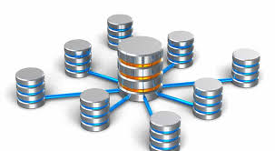Microsoft Access
* DB2
* PostgreSQL

**BASES NO RELACIONALES (NO SQL)**

1. **Definición**

Las bases de datos No SQL son consideradas bases de datos no relacionadas debido a que su propósito no es el de servir como soporte para transaccionar en las diferentes aplicaciones de los negocios sino la de servir como repositorio de big data, en donde su escalamiento es de manera horizontal, usados principalmente por redes sociales las cuales manejan gran cantidad de información su estructura es simple pues está basado en registro Clave-valor.

1. **Ventajas**

* Son bases de datos de Código abierto, por lo que no se necesita invertir en costos de licenciamiento.
* Facilidad para escalar ya que permite trabajar en sistemas distribuidos.
* No requieren de hardware costoso y potente para su funcionamiento.
* Provee un mejor rendimiento para manejar grandes cantidades de datos no estructurados como archivos de procesamiento de textos, correo electrónico, multimedia y redes sociales.
* Son más rápidas en procesar los datos que las Bases de datos relacionales ya que sus modelos de datos son más simples.

1. **Desventajas**
2. **Ejemplos**

* 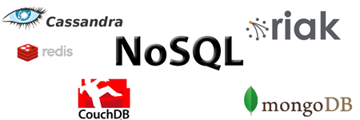MongoDB
* Hypertable
* Apache CouchDB
* Apache Cassandra
* RavenDB